Экологическое занятие «Четыре страницы природы»
В МБДОУ № 29 г. Азова формирование экологической культуры у детей и развитие интереса к миру природы является неотъемлемым и важным направлением в познавательном развитии дошкольников.
Для детей старшего дошкольного возраста необычайно эффективным и действенным методом обучения является интерактивная игра. Она позволяет в привычной для данного возрастаформе рассказать малышам об окружающем их мире, учит взаимодействовать друг с другом.
Именно в форме интерактивной игры провела занятие «Четыре страницы природы» в подготовительной к школе группе компенсирующей направленности № 22 «Ромашки» для детей с ТНР воспитатель Мурадова Ника Маммедовна.
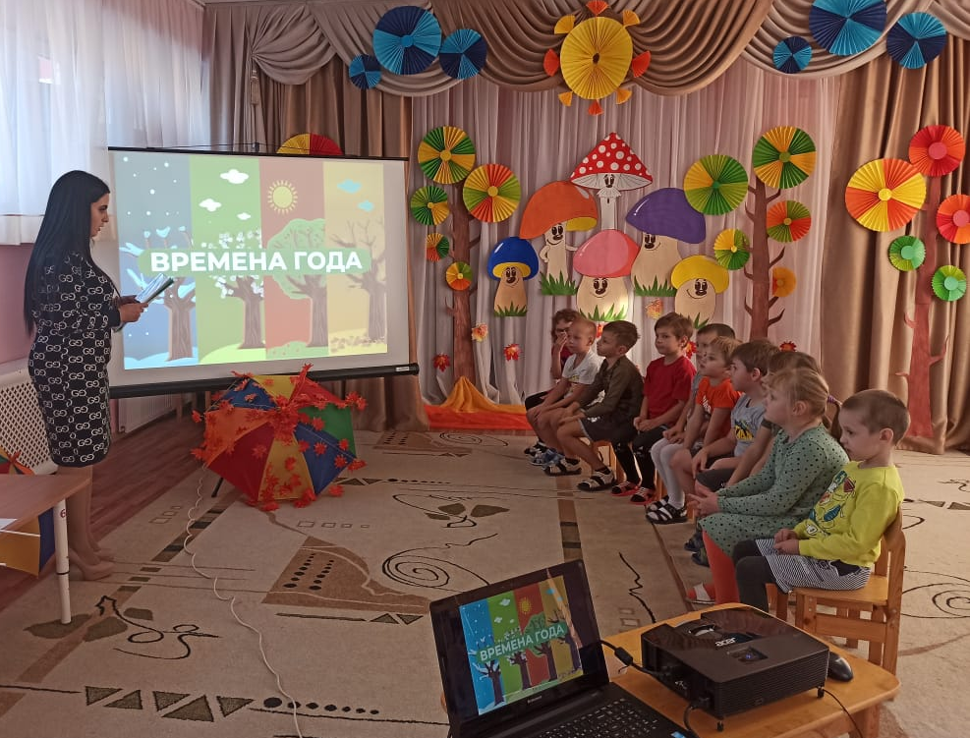
Целью занятия стало формирование представлений об окружающем мире, о взаимосвязи смены сезонов с объектами живой природы и человеком. Ребята посмотрели интересный видеоролик о смене времен года и сравнили эту смену с перелистыванием страниц в книге
Первой страницей стала Осень. Дошкольники отгадали загадки об осени, назвали признаки ранней и поздней осени, провели физкультминутку с листиками, которые падали под определенное лиственное дерево(дуб, клен, рябину, березу). Затем воспитанники вместе с воспитателем поговорили о важной примете осени-перелетных птицах и назвали причины их перелетов и пообещали помогать зимующим птицам (синице, дятлу, вороне, воробью). Затем воспитатель предложила поиграть в подвижную игру «Зимующие-перелетные».
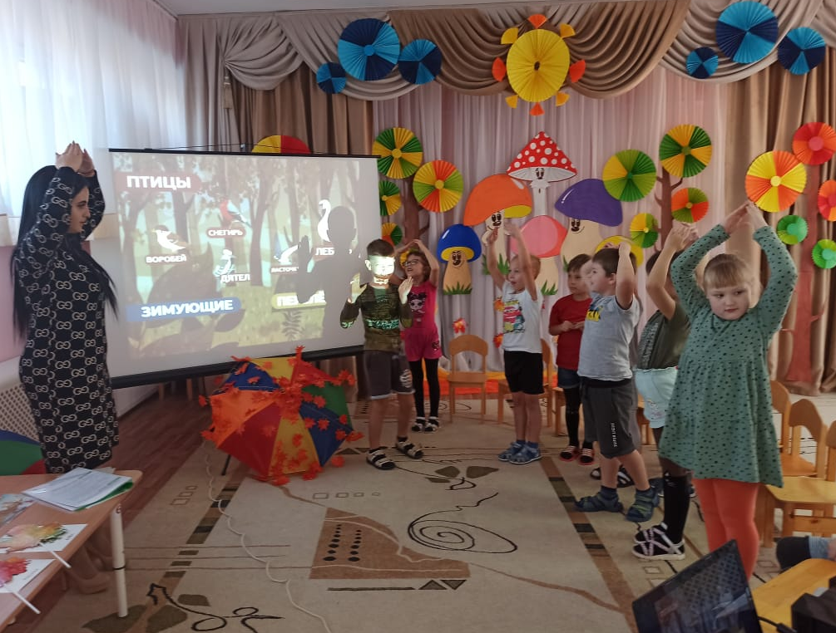
После игры ребята продемонстрировали поделки из природных материалов, которые сделали вместе с родителями для групповой выставки.
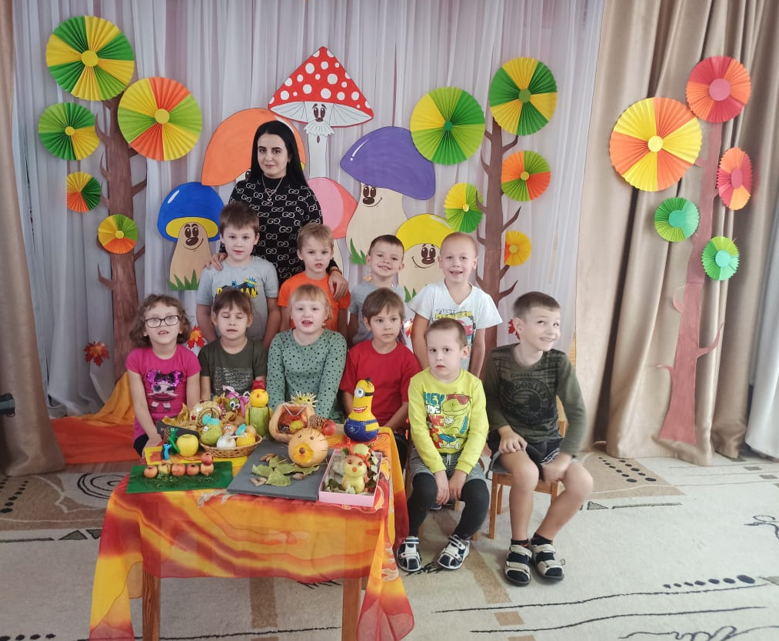
Следующей страницей стала Зима. Дошкольники отгадали загадки о зиме, назвали ее признаки. Вспомнили о том, как звери готовятся к зиме, кто меняет шубку, кто впадает в спячку,какие делают запасы.
Перевернув следующую страницу, ребята отгадали загадку о весне. Вспомнили весенниие признаки, рассказали о первоцветах (пролеска, подснежник, медуница).
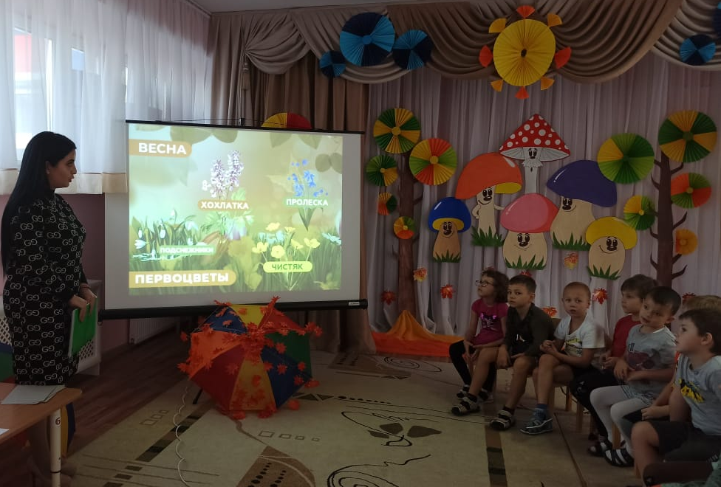
Во время физкультминутки «Мишка» ребята превратились в медвежат и проснулись от зимней спячки.
Страничка о лете открылась загадкой :
Слышно пенье комаров,
Время ягод и грибов,
Озеро теплом согрето,
Всех зовет купаться ….(лето)
Воспитатель прочла стихотворение о лете, а дети назвали признаки лета, о которых услышали в стихотворении. Лето - пора плодов и ягод. Ребята вспомнили много их названий (земляника, малина, смородина, вишня и многие другие)
Закончилось путешествие по страницам времен года заданием нарисовать любимое время года. Этот рисунок ребята подарили своим родным и рассказали им о том, что нового и интересного узнали на занятии.
Проведение таких занятий способствует формированию экологической культуры у детей старшего дошкольного возраста, учит любить природу и заботиться о ней. А нетрадиционная форма проведения делает занятие увлекательным для детей и повышает интерес к процессу обучения.
